Скачкова Светлана Андреевна,
педагог-исследователь,
учитель начальных классов,
КГУ «Школа-гимназия № 5 «А» отдела образования города Костаная»
Управления образования акимата Костанайской области

"Нестандартные задачи" в рамках факультативного курса "ЛогикУм".

Изучения факультатива является становление всесторонне развитой и инициативной личности, обладающей системой математических знаний и умений, культурных, идейно-нравственных и этических принципов, норм поведения, которые формируются в процессе учебно- воспитательных занятий и подготавливают ученика к активной деятельности в современном обществе.
Каждое занятие наполнено историческим материалом, энциклопедические сведения в математических заданиях, задания с природоведческим и историческим сюжетом, позволяют детям увидеть неразрывную связь математики с окружающим миром, расширяют их кругозор, обогащают активный словарный запас.
В процессе проведения занятий решается проблема дифференциации обучения, расширяются рамки учебной программы, появляется реальная возможность, работая в зоне ближайшего развития каждого ребенка, поднять авторитет даже самого слабого ученика. В зависимости от целей конкретного урока и специфики темы формы занятий могут быть различны:
Уроки – исследования, ролевые игры, уроки – путешествия, уроки – праздники, уроки – сказки, устные журналы, практические работы – изготовление наглядных пособий по математике, игры, которые способны организовать детей, на активную умственную деятельности, вовлечь в поиск, приобщить его к творческой работе на уроке. Обсуждение заданий по дополнительной литературе.
В зависимости от учебной задачи используются всевозможные методы и способы – фронтальная, групповая и индивидуальная работа. На занятиях обучающую роль играют наравне с учителем высказывания детей, информация, добытая ими в процессе работы, как дома, так и в классе.
Реализация целей занятий достигается следующей работой:
- систематизацией изученного материала, его углублением, выходящим за рамки материала учебника;
- работой по развитию у детей умения анализировать и решать задачи повышенной трудности; особое внимание в содержании курса уделяется методике решения нестандартных логических задач;
- расширением кругозора детей углубленным изучением отдельных тем, творческих заданий.
Тема: «НЕСТАНДАРТНЫЕ ЗАДАЧИ»
- Математическая эстафета:

Грамматическая арифметика.
1. к + полосатое насекомое = прическа девушки ___________

2. у + имя египетского бога Солнца = победный возглас ________
3. м + суп из рыбы = насекомое _________ 4. за + дом за городом = требует решения ____________ 5. ав + томат = оружие ___________ 6. ко + ее играет актер =______________
7. емкость – а = там хранят деньги ____________
8. помидор-ат = отдельная книга _________

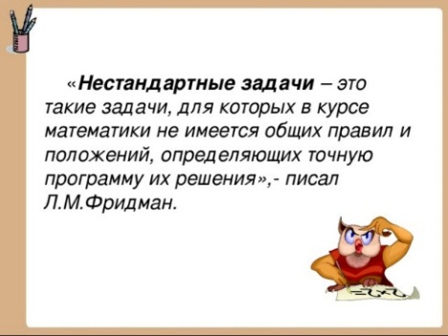
2.Из истории:

3. «Мозговой штурм» (работа для групп)
- Выполните задания для групп. Группа, набравшая большее количество баллов будет победителем.
4.Задачи
1.Псу Шарику и кошке Мурке вместе 5 лет.Сколько лет им будет вместе через год?
__________________________________________________________________

2.Юля сидит на парте, второй спереди и четвертой сзади. Сколько парт в ее ряду?
__________________________________________________________________

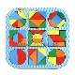
5.Геометрическая мозаика.

6.Математические раскраски.
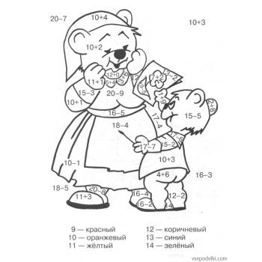

- Рефлексия

Я справился!
Я затруднился.
Мне было трудно.

Факультатив предназначен для детей, проявляющих повышенный интерес к математике.
Факультативные занятия играют большую роль в совершенствовании школьного, в том числе математического образования. Они позволяют производить поиск и экспериментальную проверку нового содержания, новых методов обучения, в широких пределах варьировать объем сложностей изучаемого материала.

